Встречи на все 100 в день рождения пионерской организации
Сегодня, 13 сентября, день рождения Белорусской Республиканской пионерской организации! В течение всей этой недели в нашей республике все ребята от 7 до 14 лет празднуют этот день. Где-то проходят торжественные пионерские сборы, где-то квесты, игры, викторины, выставки рисунков и так далее. А через несколько дней в нашей стране будет еще один молодой, но уже популярный праздник – День народного единства. Обе эти даты и национальны, и патриотичны. И дети, и взрослые – все мы хотим сохранять национальную самобытность и обеспечивать достойную жизнь общества, гордимся современными достижениями, формируем основы дальнейшего развития, приумножаем народное достояние. Кто-то этому только учится, а кто-то уже достиг определенных результатов.
На этой праздничной неделе в государственном учреждении образования «Молодечненский центр творчества детей и молодежи «Маладик» состоялась встреча пионеров Молодечненского района с Калиной Викторовной Капуцкой, членом Совета Республики Национального собрания Республики Беларусь седьмого созыва, директором ГУО «Средняя школа № 14 г. Молодечно».
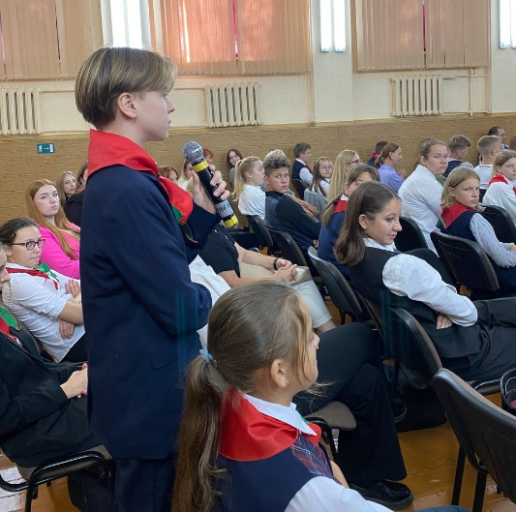
Интересные вопросы, познавательные ответы, конструктивные предложения – встреча прошла быстро и ярко!

